1.4.3. Заземляющие устройства электроустановок до 1000 В

Домашнее задание:
Ответьте на следующие вопросы:
1. Дайте определения естественным и искусственным заземлителям.
2. Как подразделяются электроустановки в отношении мер электробезопасности?
3. Приведите системы заземления электроустановок напряжением до 1 кВ.
4. Перечислите требования, предъявляемые к защитным устройствам электроустановок напряжением выше 1000 В с большими токами замыкания на землю.

Литература:
1. А.В. Илларионова, О.Г. Ройзен, А.А. Алексеев Безопасность работ при эксплуатации и ремонте оборудования устройств электроснабжения: учеб. пособие. – М.: ФГБУ ДПО «Учебно-методический центр по образованию на железнодорожном транспорте», 2017. – 210с., стр.128 -132.
2. Б.Г. Южаков технология и организация обслуживания и ремонта устройств электроснабжения: Учебник для техникумов и коллеждей ж.-д. транспорта. - М.: Маршрут, 2004. -275 с.

Срок предоставления домашнего задания до 15.12.2020г.

Информацию предоставить на электронную почту:
GN-59@yandex.ru

1.4.2. М Заземляющие устройства электроустановок до 1000 В

Основой заземляющего устройства является заземлитель, от конструкции которого но многом зависит безопасность людей на территории злектроустановки. Одиночный заземлитель не обеспечивает безопасности человека. Распределение потенциалов на поверхности земли вокруг одиночного трубчатого заземлителя или пробое на корпус заземленного аппарата показано на рис. 16. Если измерить разность потенциалов между заземлителем в точке О и точками на поверхности земли А, В, С по любому из радиусов, то распределение потенциалов будет иметь форму кривой ОАВС.
Ток замыкания I_{з,,} проходя через заземлитель и сопротивление растеканию тока с заземлителя R₃, растекается в земле во всех направлениях. Вблизи заземлителя плотность тока максимальная. По мере удаления от заземлителя сопротивление земли из-за увеличения площади падает, что приводит к более плавному снижению потенциала земли: кривая ОАВС по мере приближения к точке С становится более пологой, а потенциал земли снижается до нуля. За пределами так называемой зоны растекания, начиная с точки С находится зона нулевого потенциала.

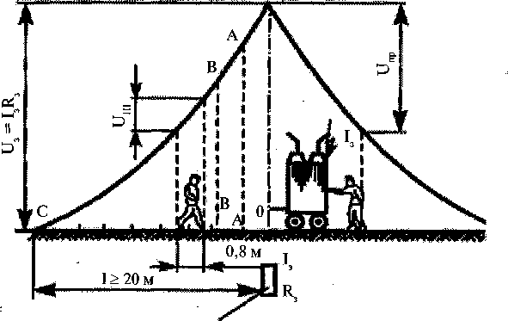
Рис.16. Распределение потенциалов на поверхности земли вокруг одиночного заземлителя

Сопротивление растеканию тока с заземлителя в землю с учетом сопротивления заземляющих проводников составляет сопротивление заземляющего устройства И_{з}, которое можно определить по формуле:
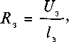

где U₃ — напряжение на заземляющем устройстве, В;
I_{З} — ток, стекающий с заземлителя в землю, А.

Если человек попадает в зону растекания и подходит к аппарату, у которого изоляция одной из фаз повреждена, он попадает под шаговое напряжение U_{ш} между двумя точками земли, обусловленное растеканием тока замыкания на землю, при одновременном касании их ногами человека. Расстояние между этими двумя точками земли принимается равным 0,8 м.
Если человек коснется корпуса аппарата с поврежденной изоляцией, то он попадает под напряжение прикосновения $U_{п}^{'}$ равное разности потенциалов между рукой и ногами.
Напряжением прикосновения называется напряжение между двумя точками цепи тока замыкания на землю (на корпус) при одновременном прикосновении к ним человека.
Для устройства заземлений в установках переменного тока следует в первую очередь использовать естественные заземлители.
Естественные заземлители - это различные конструкции и устройства, которые по своим свойствам могут одновременно выполнять функции заземлителей: водопровод, металлические оболочки кабелей, металлические и железобетонные конструкции зданий и сооружений, имеющие надежное соединение с землей.
Преимуществом естественных заземлителей является малое сопротивление растеканию. Рациональное использование естественных заземлителей упрощает и удешевляет сооружение заземляющих устройств.
Под искусственными заземлителями понимают закладываемые в землю металлические электроды, специально предназначенные для устройства заземлений. Во избежание излишних затрат их следует применять лишь при отсутствии естественных заземлителей, невозможности их использования или при слишком высоком сопротивлении естественных заземлителей.
Искусственные заземлители обычно выполняются из вертикальных электродов (труб, уголков, стержней) с расположением верхнего конца у поверхности земли или ниже уровня земли.

1. Системы заземления электроустановок напряжением до 1000 В

В отношении мер электробезопасности электроустановки (ЭУ) делятся:
- на ЭУ напряжением выше 1000 В в сетях с глухозаземлен- ной нейтралью;
- ЭУ напряжением выше 1000 В в сетях с изолированной нейтралью;
- ЭУ напряжением выше 1000 В в сетях с заземленной через реактор или резистор нейтралью;
- ЭУ напряжением до 1000 В с глухозаземленной нейтралью;
- ЭУ напряжением до 1000 В с изолированной нейтралью.
Глухозаземленная нейтраль — нейтраль трансформатора, присоединенная непосредственно к заземляющему устройству.
Изолированная нейтраль — нейтраль трансформатора, не присоединенная к заземляющему устройству или присоединенная к нему через большое сопротивление приборов сигнализации, измерения, защиты.
Система заземления является общей характеристикой питающей электрической сети и электроустановки здания.
В гл. 1.7 ПУЭ 7-го издания (2002 г.) дана классификация электроустановок в отношении применяемых систем заземления согласно стандарту п. 312.2 ГОСТ Р 50571.2-94.
Для электроустановок напряжением до 1 кВ приняты следующие обозначения:

система TN — система, в которой нейтраль источника питания глухо заземлена, а открытые проводящие части электроустановки присоединены к глухозаземленной нейтрали источника посредством нулевых защитных проводников;
система TN-C — система TN, в которой нулевой защитный и нулевой рабочий проводники совмещены в одном проводнике на всем ее протяжении;
система TN-S — система TN, в которой нулевой защитный и нулевой рабочий проводники разделены на всем ее протяжении;
система TN-C-S — система TN, в которой функции нулевого защитного и нулевого рабочего проводников совмещены и одном проводнике в какой-то ее части, начиная от источники питания;
система IT — система, в которой нейтраль источника питания изолирована от земли или заземлена через приборы или устройства, имеющие большое сопротивление, а открытые проводящие части заземлены;
система ТТ— система, в которой нейтраль источника пищим глухо заземлена, а открытые проводящие части электроустановки заземлены при помощи заземляющего устройства, электрически независимого от глухозаземленной нейтрали источника.

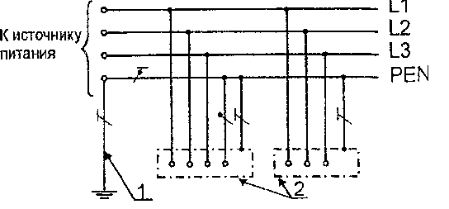
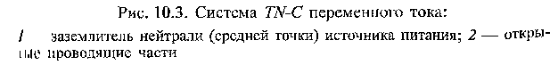

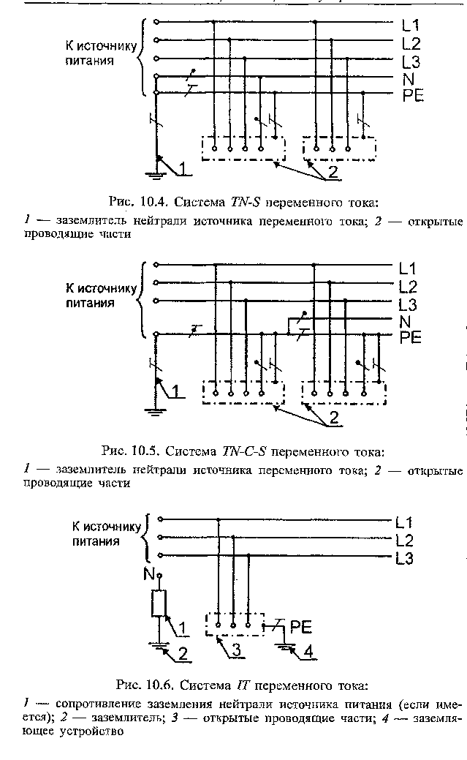

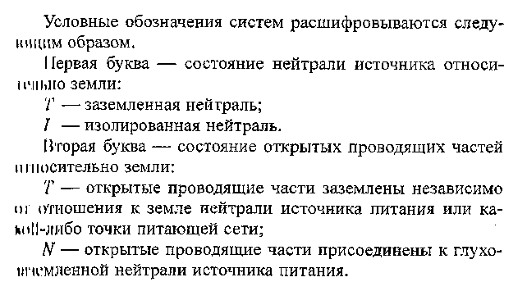
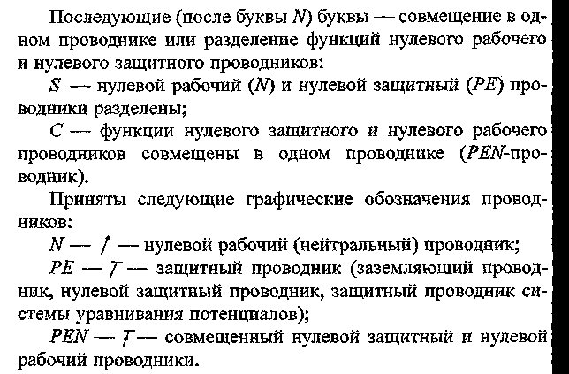

2. Требования к заземляющим устройствам.Электроустановки напряжением выше 1000 В с большими токами замыкания на землю.

замыкания на землю

